IES ANA LUISA BENÍTEZ 2023 - 2024

Módulo: Sistemas Informáticos (SSF)
Introducción a Linux. Instalación y configuración.

Actividad 5

Creación de un alias.

Creando alias “alescritorio” para viajar al directorio escritorio :

Ahora si escribimos alescritorio en el terminal, nos llevará al directorio /home/daniel/Escritorio .
Pero si queremos que ese alias permanezca guardado para usos futuros, debemos añadirlo al fichero .bashrc de nuestro directorio personal. Podemos hacerlo de la siguiente forma:
echo 'alias alescritorio="cd /home/daniel/Escritorio"' >> ~/.bashrc && . ~/.bashrc
echo te escupe la cadena, que le estas diciendo que meta alias alescritorio="cd /home/daniel/Escritorio"en el archivo bashrc y que si esta instrucción sale bien, vuelva a leer el archivo bash.
La parte "&& . ~/.bashrc" del comando anterior sirve para recargar el fichero y tener disponible instantáneamente el alias añadido.

Eliminación de un alias.
Para eliminar el alias "alescritorio":

unalias alescritorio

Ver los alias definidos.
Para visualizar un listado de los alias existentes:

alias
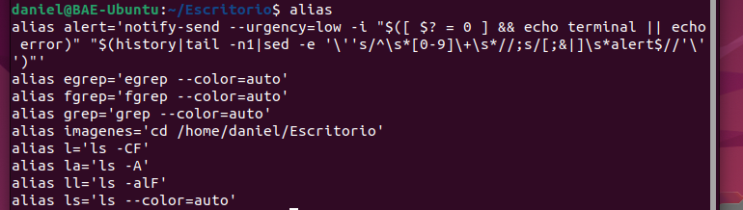
Si usamos los alias correctamente, nos permitirán ahorrarnos muchas pulsaciones de teclado, así como ganar en agilidad y velocidad en el manejo del terminal.

